3.2.2 奇偶性
课后训练巩固提升
一、A组
1.(多选题)下列函数是偶函数,且在区间(0,1)内单调递增的是( )
A.y=|x| B.y=1-x²
C.y=-$\frac{1}{x}$ D.y=2x²+4
答案:AD
2.函数f(x)=$\frac{1}{x}$-x的图象( )
A.关于y轴对称
B.关于直线y=x对称
C.关于坐标原点对称
D.关于直线y=-x对称
解析:∵f(x)的定义域为(-∞,0)∪(0,+∞),关于原点对称,且f(-x)=-$\frac{1}{x}$-(-x)=x-$\frac{1}{x}$=-f(x),
∴f(x)是奇函数,其图象关于原点对称.
答案:C
3.设f(x)是定义在R上的奇函数,若当x≤0时,f(x)=2x²-x,则f(1)等于( )
A.-3 B.-1
C.1 D.3
解析:因为f(x)是奇函数,所以f(1)=-f(-1)=-[2×(-1)²-(-1)]=-3.
答案:A
4.下列判断正确的是( )
A.函数f(x)=$\frac{x^{2}\text{-}2x}{x\text{-}2}$是奇函数
B.函数f(x)=$\frac{x^{2}\text{(}x+1\text{)}}{x+1}$是偶函数
C.函数f(x)=x+$\sqrt{x^{2}\text{-}1}$是非奇非偶函数
D.函数f(x)=1既是奇函数又是偶函数
解析:A中函数的定义域为{x|x≠2},不关于原点对称,故f(x)不是奇函数,故A错误;
B中函数的定义域为{x|x≠-1},不关于原点对称,故f(x)不是偶函数,故B错误;
C中函数的定义域为{x|x≤-1,或x≥1},f(-x)=-x+$\sqrt{x^{2}\text{-}1}$≠f(x),f(-x)=-x+$\sqrt{x^{2}\text{-}1}$≠-f(x),故f(x)是非奇非偶函数,故C正确;D中函数是偶函数,但不是奇函数,故D错误.
答案:C
5.设函数f(x)=$\left\{\begin{matrix}x^{2}+x\text{,}x≥0\text{,} \\ g\text{(}x\text{),}x<0\text{,}\end{matrix}\right.$且f(x)为偶函数,则g(-2)等于( )
A.6 B.-6 C.2 D.-2
解析:∵f(x)为偶函数,∴f(-2)=g(-2)=f(2)=2²+2=6.
答案:A
6.若函数f(x)=ax²+bx+3a+b是偶函数,定义域为[a-1,2a],则a= ,b= .
解析:依题意,得a-1+2a=0,解得a=$\frac{1}{3}$,此时f(x)=$\frac{1}{3}$x²+bx+1+b.
因为f(x)是偶函数,所以f(-x)=f(x),即$\frac{1}{3}$x²-bx+1+b=$\frac{1}{3}$x²+bx+1+b,解得b=0.
答案:$\frac{1}{3}$ 0
7.已知函数f(x)是奇函数,且当x>2时,f(x)=x²-$\frac{2}{x}$,则当x<-2时,f(x)= .
解析:设x<-2,则-x>2,于是f(-x)=(-x)²-$\frac{2}{\text{-}x}$=x²+$\frac{2}{x}$.
因为函数f(x)是奇函数,所以f(-x)=-f(x),即-f(x)=x²+$\frac{2}{x}$,故当x<-2时,f(x)=-x²-$\frac{2}{x}$.
答案:-x²-$\frac{2}{x}$
8.已知函数f(x)=x⁵+ax³+bx-8,且f(-2)=10,则f(2)= .
解析:令h(x)=x⁵+ax³+bx,易知h(x)为奇函数.
因为f(x)=h(x)-8,h(x)=f(x)+8,所以h(-2)=f(-2)+8=18.则h(2)=-h(-2)=-18,即f(2)=h(2)-8=-18-8=-26.
答案:-26
9.判断下列各函数的奇偶性:
(1)f(x)=$\frac{x^{3}\text{-}x^{2}}{x\text{-}1}$;
(2)f(x)=$\sqrt{x^{2}\text{-}1}+\sqrt{1\text{-}x^{2}}$;
(3)f(x)=|x+2|-|x-2|;
(4)f(x)=$\left\{\begin{matrix}x^{2}+x\text{,}x<0\text{,} \\ x^{2}\text{-}x\text{,}x>0\text{.}\end{matrix}\right.$
解:(1)定义域是{x|x≠1},不关于原点对称,故f(x)是非奇非偶函数.
(2)定义域是{-1,1},f(x)=0,且f(x)=f(-x),-f(x)=f(-x),故f(x)既是奇函数又是偶函数.
(3)定义域是R,f(-x)=|-x+2|-|-x-2|=-(|x+2|-|x-2|)=-f(x),故f(x)是奇函数.
(4)当x<0时,-x>0,则f(-x)=(-x)²-(-x)=x²+x=f(x);
当x>0时,-x<0,则f(-x)=(-x)²+(-x)=x²-x=f(x).
综上所述,对任意的x∈(-∞,0)∪(0,+∞),都有f(-x)=f(x),故f(x)为偶函数.
10.已知函数f(x)是定义域为R的奇函数,当x>0时,f(x)=x²-2x.
(1)求f(-2);
(2)求出函数f(x)在R上的解析式;
(3)在平面直角坐标系中画出函数f(x)的图象.
解:由于函数f(x)是定义在区间(-∞,+∞)内的奇函数,因此对于任意的x都有f(-x)=-f(x).
(1)f(-2)=-f(2),由于f(2)=2²-2×2=0,故f(-2)=0.
(2)①因为函数f(x)是定义域为R的奇函数,所以f(0)=0;
②当x<0时,-x>0,由f(x)是奇函数,
知f(-x)=-f(x).
则f(x)=-f(-x)=-[(-x)²-2(-x)]=-x²-2x.
综上,f(x)=$\left\{\begin{matrix}x^{2}\text{-}2x\text{,}x>0\text{,} \\ 0\text{,}x=0\text{,} \\ \text{-}x^{2}\text{-}2x\text{,}x<0\text{.}\end{matrix}\right.$
(3)画出的函数f(x)的图象如下.
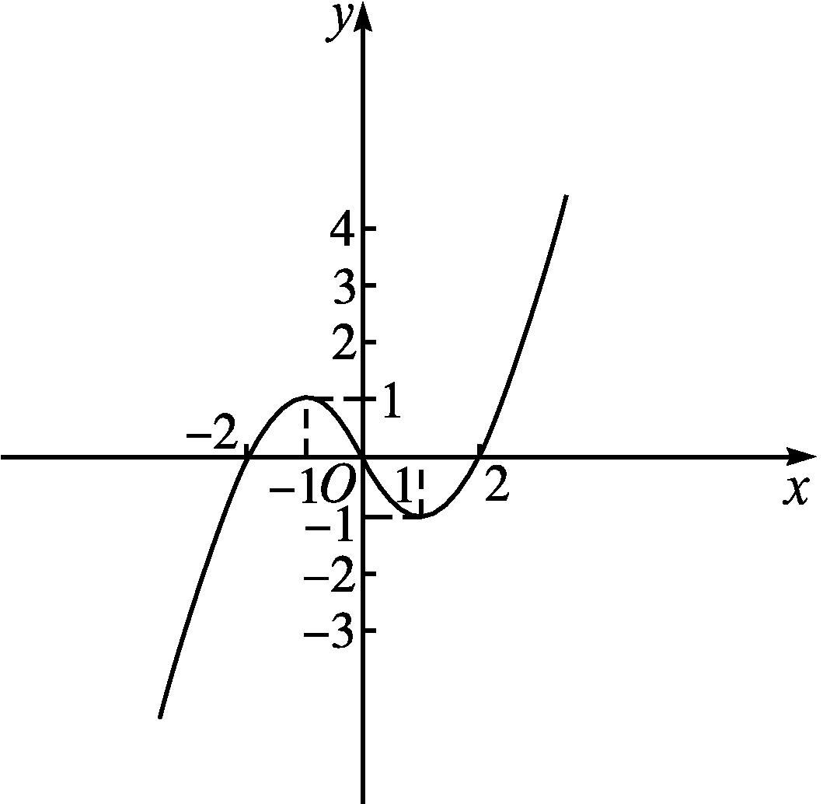
二、B组
1.设函数f(x)=$\frac{x^{2}+\text{(}a+1\text{)}x+a}{x}$为奇函数,则实数a等于 ( )
A.-1 B.1 C.0 D.-2
解析:(方法一)根据题意,知函数f(x)=$\frac{x^{2}+\text{(}a+1\text{)}x+a}{x}$为奇函数,则有f(x)+f(-x)=0,
即$\frac{x^{2}+\text{(}a+1\text{)}x+a}{x}+\frac{x^{2}\text{-(}a+1\text{)}x+a}{\text{-}x}$=0,变形可得(a+1)x=0,则有a=-1,故选A.
(方法二)因为f(x)=$\frac{x^{2}+\text{(}a+1\text{)}x+a}{x}$是奇函数,且y=x是奇函数,所以y=x²+(a+1)x+a是偶函数,
则a+1=0.故a=-1.故选A.
答案:A
2.(多选题)已知函数y=f(x)是定义在R上的奇函数,则下列函数是偶函数的是( )
A.y=f(|x|) B.y=f(x²)
C.y=xf(x) D.y=f(x)+x
解析:因为f(|-x|)=f(|x|),所以y=f(|x|)是偶函数;
因为f((-x)²)=f(x²),所以y=f(x²)是偶函数;
因为(-x)f(-x)=(-x)(-f(x))=xf(x),
所以y=xf(x)是偶函数;
因为f(-x)+(-x)=-f(x)-x,
所以y=f(x)+x是奇函数.
答案:ABC
3.已知函数f(x)的定义域为(3-2a,a+1),且f(x+1)为偶函数,则实数a的值为( )
A.$\frac{2}{3}$ B.2 C.4 D.6
解析:∵f(x)的定义域为(3-2a,a+1),
∴由3-2a<x+1<a+1,得2-2a<x<a,
∴f(x+1)的定义域为(2-2a,a).
又f(x+1)为偶函数,∴其定义域关于原点对称,
∴2-2a=-a,即a=2.故选B.
答案:B
4.已知f(x)是奇函数,g(x)是偶函数,且f(-1)+g(1)=2,f(1)+g(-1)=4,则g(1)等于( )
A.4 B.3
C.2 D.1
解析:因为f(x)是奇函数,g(x)是偶函数,所以由已知得-f(1)+g(1)=2,f(1)+g(1)=4,解得g(1)=3.
答案:B
5.若函数f(x)=x²-|x+a|为偶函数,则实数a= .
解析:依题意知f(-x)=f(x)恒成立,故x²-|x-a|=x²-|x+a|,因此|x-a|=|x+a|,解得a=0.
答案:0
6.设奇函数f(x)的定义域为[-6,6],当x∈[0,6]时,f(x)的图象如图所示,则不等式f(x)<0的解集用区间表示为 .
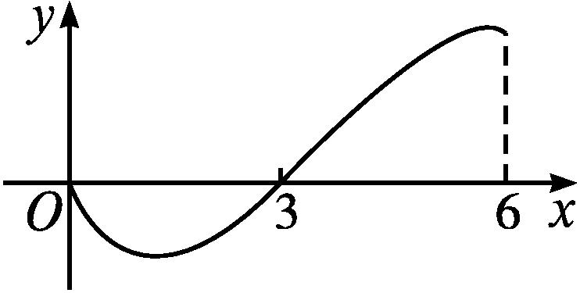
解析:由题中f(x)在区间[0,6]上的图象知,满足f(x)<0的不等式的解集为(0,3).
因为f(x)为奇函数,其图象关于原点对称,所以在区间[-6,0)上,不等式f(x)<0的解集为[-6,-3).
综上可知,不等式f(x)<0的解集为[-6,-3)∪(0,3).
答案:[-6,-3)∪(0,3)
7.已知函数f(x)是定义在R上的偶函数,且当x≤0时,f(x)=x²+2x.
(1)求出f(x)的解析式;
(2)现已在平面直角坐标系中画出函数f(x)在y轴左侧的图象,如图所示,请把函数f(x)的图象补充完整,并根据图象写出函数f(x)的单调递增区间和值域.
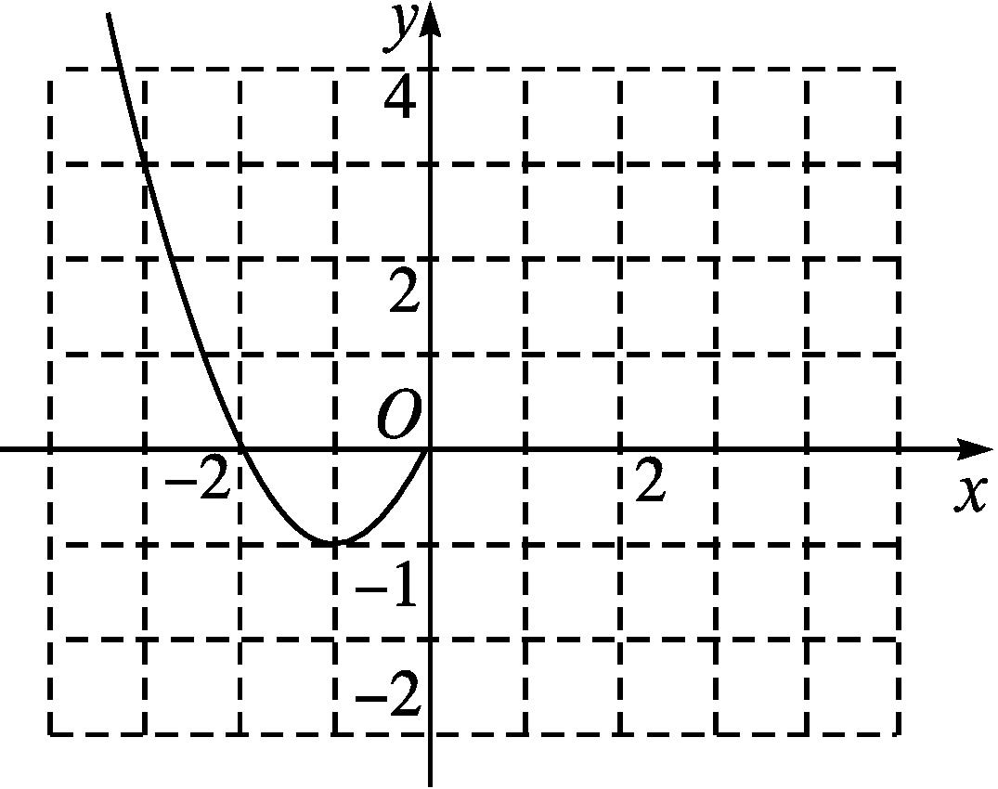
解:(1)令x>0,则-x<0,
则f(-x)=(-x)²+2(-x)=x²-2x.
∵f(x)是偶函数,∴f(x)=f(-x)=x²-2x.
故f(x)=$\left\{\begin{matrix}x^{2}\text{-}2x\text{,}x>0\text{,} \\ x^{2}+2x\text{,}x≤0\text{.}\end{matrix}\right.$
(2)f(x)的图象如图所示.
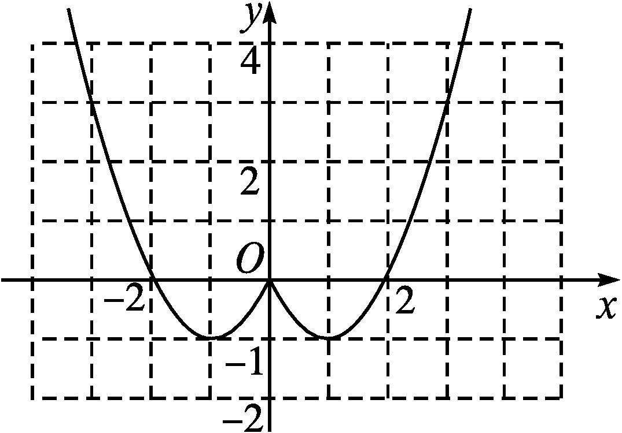
由图知f(x)的单调递增区间为[-1,0]和[1,+∞),f(x)的值域为[-1,+∞).
8.已知f(x)是定义在R上的函数,设g(x)=$\frac{f\text{(}x\text{)}+f\text{(-}x\text{)}}{2}$,h(x)=$\frac{f\text{(}x\text{)-}f\text{(-}x\text{)}}{2}$.
(1)试判断g(x)与h(x)的奇偶性;
(2)试判断g(x),h(x)与f(x)的关系;
(3)由此你能猜想出什么样的结论?并说明理由.
解:(1)∵g(x)和h(x)的定义域均为R,
且g(-x)=$\frac{f\text{(-}x\text{)}+f\text{(}x\text{)}}{2}$=g(x),
h(-x)=$\frac{f\text{(-}x\text{)-}f\text{(}x\text{)}}{2}$=-h(x),
∴g(x)是偶函数,h(x)是奇函数.
(2)g(x)+h(x)=$\frac{f\text{(}x\text{)}+f\text{(-}x\text{)}}{2}+\frac{f\text{(}x\text{)-}f\text{(-}x\text{)}}{2}$=f(x).
(3)如果一个函数的定义域关于原点对称,那么这个函数就一定可以表示为一个奇函数与一个偶函数的和.

